TRƯỜNG TIỂU HỌC NGUYỄN THI TỔ CH CHỨC NGÀY HỘI “ EM VÀO LỚP 1”
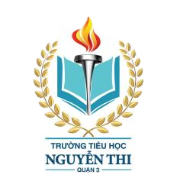

Sáng ngày 21/08/2023, trường Tiểu học Nguyễn Thi đã long trọng tổ chức chương trình chào đón học sinh lớp 1 năm học 2023 – 2024. Ngay từ sáng sớm mọi thứ đã sẵn sàng để đón chào các bạn vào lớp 1.

Cánh cổng trường rộng mở chào đón các con với niềm vui hân hoan. Xin chúc mừng các con học sinh lớp 1 đã chính thức trở thành những thành viên trong ngôi nhà Hạnh phúc - Tiểu học Nguyễn Thi

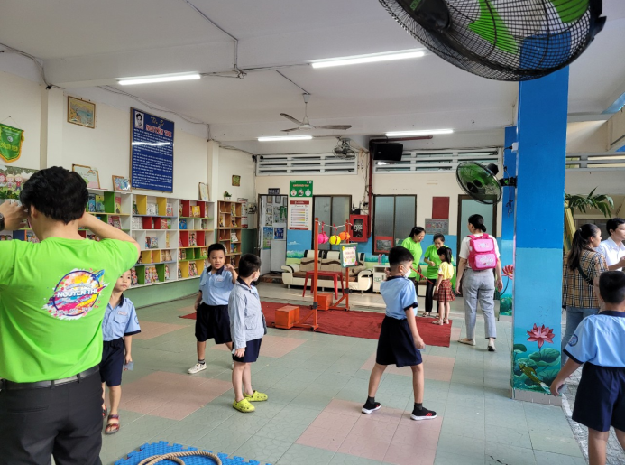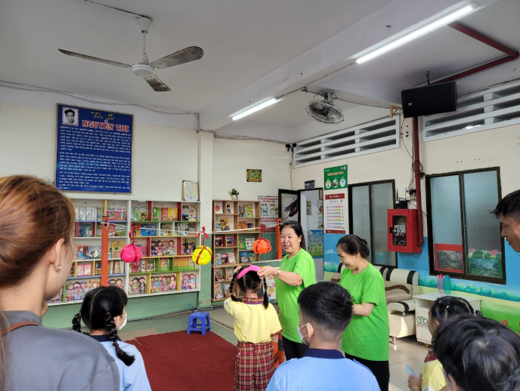

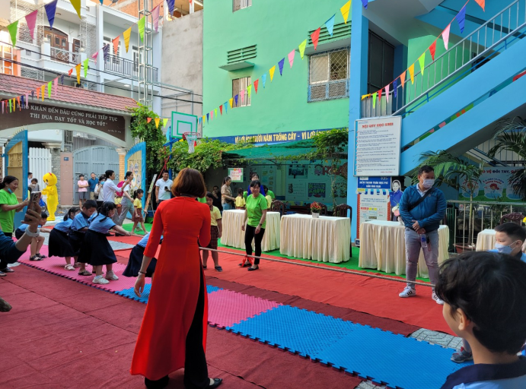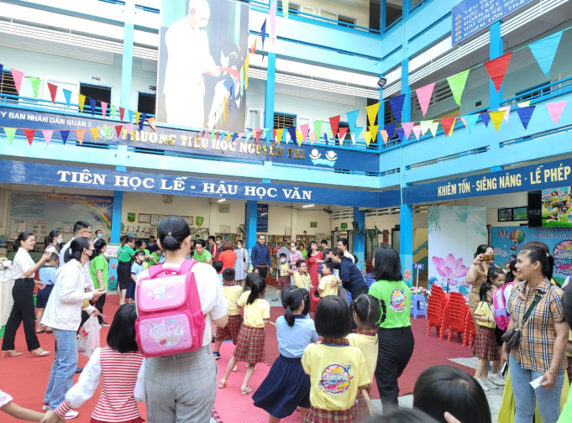

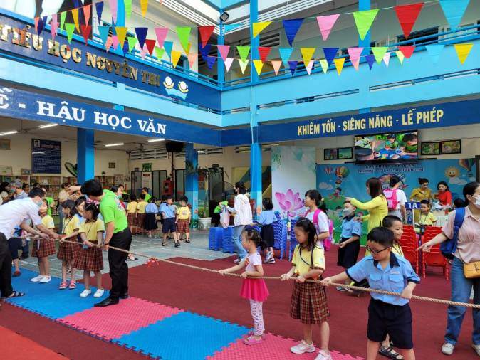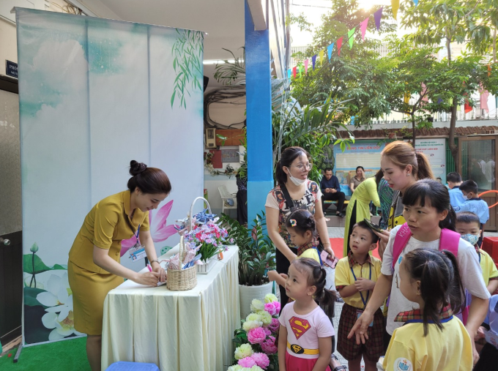

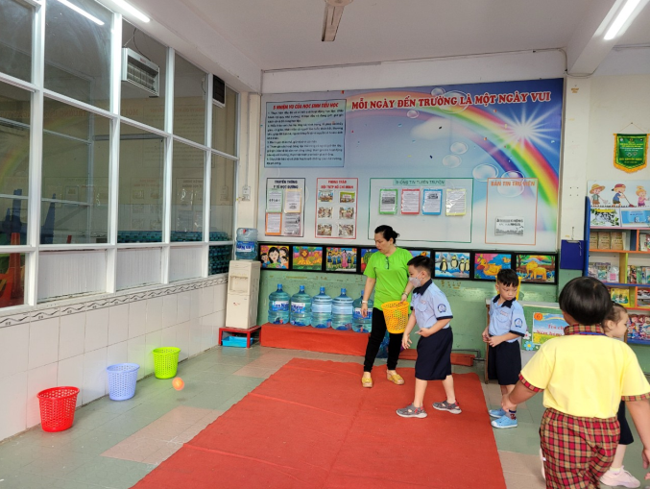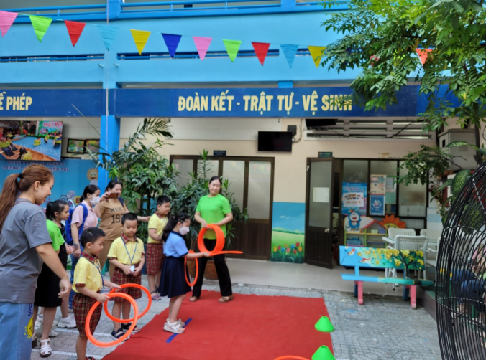

Để giúp các con xóa tan cảm giác bỡ ngỡ trong ngày đầu tiên đến lớp cũng như tạo cho các con bước khởi đầu tự tin, các Thầy cô giáo đã chào đón, hướng dẫn từng con làm quen với lớp, với trường, tạo cho các con một không gian thân thiện, gần gũi, ấm áp. Các con được tham dự buổi lễ long trọng cùng các trò chơi đặc sắc do các Thầy Cô giáo.

Buổi gặp gỡ đầu tiên nhẹ nhàng, đầy ắp tiếng cười sẽ mở đầu cho những tháng ngày học tập vui tươi, ý nghĩa dưới mái trường Tiểu học Nguyễn Thi thân yêu – ngôi trường hạnh phúc – nơi chắp cánh ước mơ.

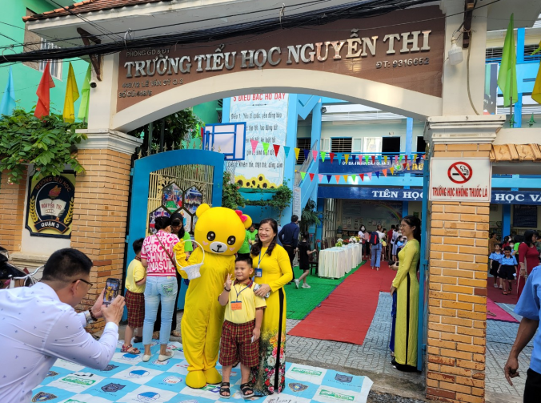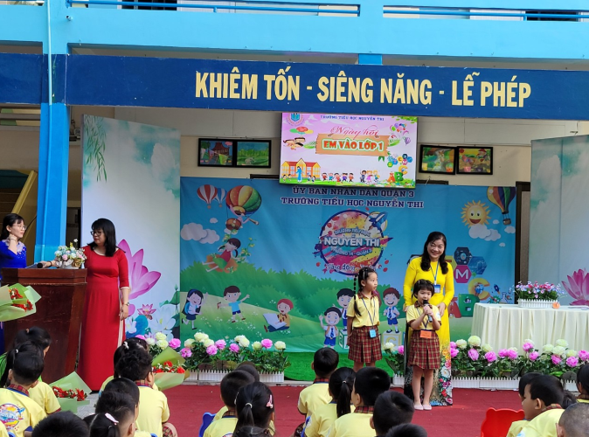

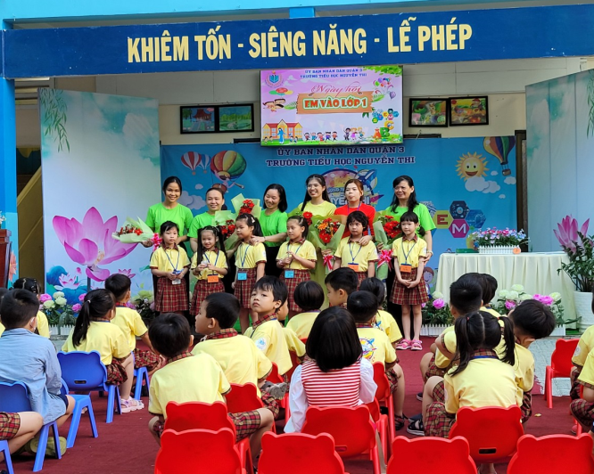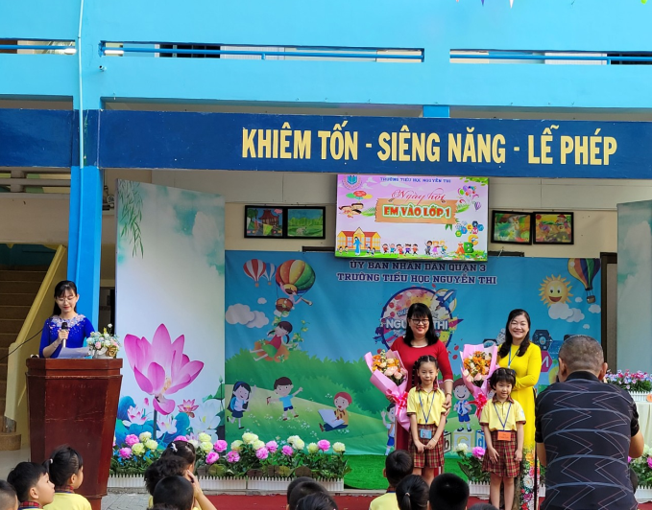
Chúc các con bước vào năm học mới với nhiều niềm vui và sự thành công để hướng tới một tương lai hứa hẹn, mong rằng các con sẽ giữ mãi những ấn tượng sâu sắc và đẹp đẽ ngày hôm nay.

